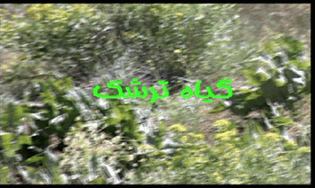

گياه ترشك
اين گياه در مناطق معتدل كشور ما رويش دارد و از قديم الايام به عنوان يك سبزي مفيد و مؤثر از آن استفاده مي شده است. گرچه در رابطه با مسائل غذايي از آن استفاده هاي فراواني مي شده ؛ ولي اكنون اين استفاده كاهش يافته است و در عوض موارد درماني اين گياه افزايش پيدا كرده و در همه زمينه ها از آن استفاده مي شود و هيچگونه عارضه اي ندارد.
در ميان عشاير مرسوم است كه از دانه هاي اين گياه استفاده مي كنند. طريقه استفاده ي آن هم به اين ترتيب است كه دانه هاي اين گياه را مي كوبند و بعد از مرطوب كردن در محل درد و مفاصل مي گذارند و به عنوان مُسَكن از آن استفاده مي كنند.
گياه ترشك منبع ويتامين C است. بنابراين كساني كه كمبود ويتامين C دارند اين گياه مي تواند براي آنها منبع ويتامين C باشد. علاوه بر آن، اين گياه داراي آهن و فسفر كافي نيز مي باشد.
همچنين اين گياه داروي اشتها آور و تصفيه كننده و هضم كننده بسيار خوبي مي باشد و به خاطر خاصيت تصفيه كنندگي اش براي كساني كه داراي جوشهاي موضعي و پوستي هستند بسيار مفيد خواهد بود.
اين دارو به خاطر داشتن اسيد اكسوليد نبايد زياد و بطور مداوم مورد مصرف قرار گيرد، زيرا براي مثانه و كليه مي تواند مضر باشد. براي استفاده موضعي از اين دارو اگر برگ يا دانه ي له شده، پخته شده يا جوشانده آن روي دملها گذاشته شود به راحتي درمان مي گردد.
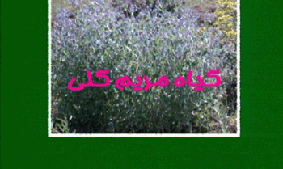
گياه مريم گلي
گياه مريم گلي گياهي با قدمت بسيار طولاني است و در حدود ۱٠٠٠ سال پيش به وجود اين گياه پي برده و از آن استفاده مي كرده اند از جمله ابوعلي سينا در كتابهاي خود به اين گياه اشاره كرده و خواص آن را برشمرده و تأكيد بر مصرف آن كرده است.
اين گياه ضد درد، آرامش بخش و براي كاهش قند خون استفاده مي شود. اين گياه در تمام مناطق معتدله رويش دارد. گلهاي سفيد زيبايي مي دهد، بصورت خوشه اي است و جزء گياهان معطر و خوشبو است كه طعم بسيار تلخي دارد.
اين گياه آرام بخش و مقوي اعصاب است. همچنين يك داروي ضد عفوني كننده بسيار قوي است. اگر از جوشانده اين گياه بصورت قرقره استفاده شود، جوشهاي داخل دهان و بعضاً آفت دهان را درمان مي كند.
همچنين براي زخمهايي كه بر اثر واريس به وجود مي آيد بسيار مؤثر است.
در آنژيم و انواع گلو درد نيز از اين گياه استفاده مي شود. از جوشانده اين گياه براي ضماد و جوشهاي بدن استفاده مي شود. جوشانده غليظ اين گياه اگر با آب مخلوط شود براي دردهاي مفصلي، رماتيسم و حتي راشيتيسم كودكان بسيار مفيد و مؤثر است.
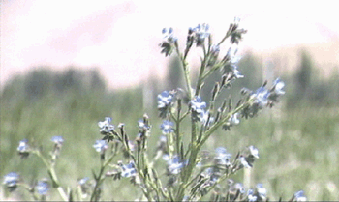
گياه گل گاو زبان
اين گياه در حال حاضر هم به صورت صنعتي كشت مي شود و هم به صورت خودرو در طبيعت وجود دارد و يكي از گياهان مفيد و مؤثر براي بعضي از بيماريهاست.
مصارف دارويي اين گياه بصورت محلي بدين صورت است كه گلهاي آبي اين گياه را خشك كرده و دم كرده ي آن را مورد استفاده قرار مي دهند. در سرماخوردگي به عنوان معرق و افزايش دهنده فشار خون مورد استفاده قرار مي گيرد. همچنين اين گياه خاصيت آرام بخشي نيز دارد.
اين گياه اگر با دو گياه ديگر مثل سنبله تيو و ليمو اماني دم کرده و خورده شود، براي خانمهاي حامله بسيار مفيد و تقويت كننده است.
اين گياه در مورد بيماريهاي دستگاه تنفسي و حتي در رابطه با برونشيت، سرفه، زكام و آبريزش بيني مي تواند داروي مؤثري باشد.
اين گياه همچنين ادرارآور و معرق است لذا براي كليه، مثانه و بطور كلي براي مجاري ادراري داروي مفيدي است.
اين گياه باعث كاهش تب مي شود و در تمام موارد تب مثل سرخك، مخملك، آبله، كهير و تبهاي ديگر مي تواند مفيد باشد.
اين گياه در تمام مناطق رويش دارد و داراي چندين گونه است و فصل گل دهي اين گياه از اواسط ارديبهشت ماه تا پايان خرداد ماه است.
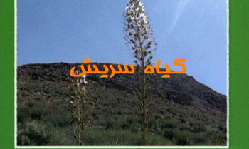
گياه سريش
مورد استفاده اين گياه بيشتر بدليل چسبنده بودنش است. البته اين گياه علاوه بر اين، كاربرد درماني هم دارد. از دانه هاي اين گياه، روغني گرفته مي شود كه در بعضي از تصلبهاي شرياني مورد استفاده قرار مي گيرد. از برگهاي اين گياه به عنوان سبزي خوردني و از ريشه هاي اين گياه كه به صورت غدد پنجه اي است به عنوان چسب استفاده مي شود.
ريشه اين گياه گرم و خشك است و براي يرقان، ناراحتيهاي كبدي، خشونت حلق و ناراحتيهاي معده از آن استفاده مي كنند. ريشه اين گياه را مي سوزانند و از سوخته آن در جهت واله آور استفاده مي كنند.
از ريشه اين گياه جوشانده غليظي درست مي كنند كه براي درمان جوشها بسيار مفيد مي باشد زيرا خاصيت ضدعفوني كننده دارد.
اين گياه در نواحي كوهستاني و مرتفع مي رويد و فصل گل دهي آن از اواسط ارديبهشت ماه تا اواسط خرداد است.
خواص گياهان دارويي

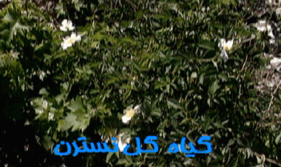
گياه گل نسترن
اين گياه به خاطر ظرافت و عطرش به صورت اهلي در خانه ها پرورش پيدا مي كند.
گل نسترن از دسته گلهايي است كه موارد درماني متعددي دارد. خود گل نسترن در عوارض پوستي مورد استفاده قرار مي گيرد. از روغن دانه اين گياه به عنوان شاداب كننده پوست و تقويت كننده پياز مو استفاده مي شود. هم گل اين گياه و هم دانه آن منبع ويتامين C است.
ثمر اين گل بعد از ريختنش به صورت گرد و قرمز رنگ پيدا مي شود كه اصولاً كاربرد دارويي دارد و بيشتر به صورت دم كرده از آن استفاده مي شود. همچنين باعث تقويت سيستم دفاعي بدن مي شود.
گل دهي اين گياه از اواسط ارديبهشت شروع مي شود و تا آخر پائيز ادامه دارد. نحوه استفاده صحيح از آن بدين گونه است كه بعد از چيدن، گلها بايد در جاي مناسبي خشك شوند تا بو، عطر و خاصيت دارويي آن از بين نرود و اگر قرار است كه بعد از ريختن گلبرگها از دانه اين گياه استفاده شود بايد ناخالصي هاي آن را از بين برد و بصورت خالص مورد استفاده قرار داد.
خواص گياهان دارويي

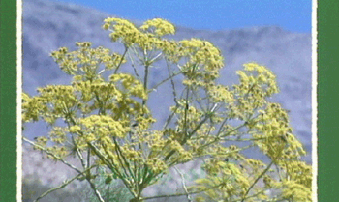
گياه جوشير (جاشير)
جوشير صمغي است كه از گياهي به همين نام گرفته مي شود.
اين گياه يكي از داروهايي است كه براي بيماريهاي كليوي استفاده مي شود. ادرار آور است و حتي در مواردي بند آمده ها را باز مي كند و قطره قطره ادرار كردن كه از مشكلات مجاري ادراري است توسط اين گياه قابل درمان است و بطور كلي باز كننده ي مجاري ادرار مي باشد.
مقوي سيستم دستگاه عصبي است. براي سرد مجازها، داروي خوبي است كه در رابطه با لقوه و رعشه استفاده مي شود.
از سرشاخه هاي اين گياه به صورت سبزيهاي خوراكي استفاده مي شود. از كوبيده ي برگ و عصاره آنها براي درمان دندان درد استفاده مي شود.
از عصاره ريشه آن استفاده هاي صنعتي مي شود مثل تهيه مواد آرايشي يا تهيه مُسكِن.
اين گياه مثل بعضي از گياهان، گياهي سمي است بنابراين مقدار مصرف، زمان مصرف و دوره درماني آن بايد توسط پزشك تعيين شود.
اين گياه را همراه مرزن جوش استفاده مي كنند زيرا مرزن جوش عوارضي را كه اين گياه مي تواند بوجود آورد تعديل كرده يا كاهش مي دهد.
اين گياه اصولاً در ارتفاعات رويش دارد و داراي گلهاي زرد با ساقه هاي بلند است.
خواص گياهان دارويي

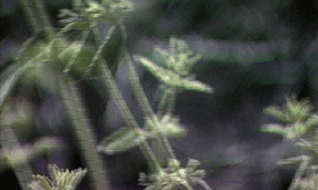
گياه نعناع
نعناعي كه به عنوان سبزي خوردن مصرف مي كنيم با نعناعي كه به صورت خودرو در كوه مي رويد متفاوت است. البته از نظر شكل ظاهري تقريباً شبيه هم هستند و از نظر بو، طعم و مزه تقريباً نزديك به هم هستند ولي از نظر موارد درماني آنچه كه در كوه مي رويد غني تر و مؤثر تر است.
البته خوردن نعناعي كه پرورش داده مي شود و به عنوان سبزي خوردن مورد استفاده قرار مي گيرد با غذاي روزانه مخصوصاً غذاي ظهر توصيه مي شود.
در مواردي كه ناراحتيهاي معده وجود دارد اين نعناع تازه و تميز نه تنها معده را ناراحت نمي كند بلكه درمان كننده ي ناراحتي معده هم مي باشد.
اصولاً اگر ما همراه غذا از سبزيهاي تازه به خصوص سبزيهايي كه رويش آنها به صورت خودرو مي باشد استفاده كنيم قطعاً نتايج خوبي خواهيم داشت.
نعناع كوهي يا نعناع فِري از نظر كاربرد و خواص از نعناع معمولي كه به صورت كشت استفاده مي شود بسيار عالي تر، قوي تر و مؤثرتر است. اين داروي گياهي براي موارد سيستمهاي عصبي مثل بيخوابي، كم خوابي و ناراحتيهاي شبانه يك داروي موثر است. ضد اضطراب، ضد هيستري و همچنين مقوي معده است و همچنين برطرف كننده ناراحتيهاي معده و روده به صورت اعم از گازهاي روده و معده و چه ترش كردن و آرغ زدن مي باشد.
همچنين اين گياه داروي خوبي براي سكسكه است و با خوردن يك مقدار خشك اين دارو سكسكه مي تواند مهار و كنترل شود.
اين گياه در دامنه ها و در ارتفاعات متوسط رويش دارد. بو و عطر بسيار نافذي دارد و در كرمهايي كه براي پوست ساخته مي شود مورد استفاده قرار مي گيرد.
اين گياه، گلهاي ريز و آبي رنگي دارد و قسمتهاي مورد استفاده اين گياه، گل، برگ و ساقه آن است.
خواص گياهان دارويي

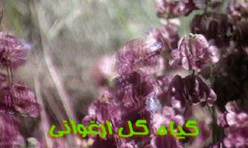
گياه گل پروانه (گل ارغواني)
اين گل انواع مختلفي دارد و زيستگاه آن در دشت و كمي هم در ارتفاعات متوسط و پايين است. بوي عطر خوبي دارد و نوش خوبي براي زنبور عسل است.
كاربرد درماني آن در موارد ناراحتيهاي تنفسي به خصوص سرفه و برونشيت و آسم و حتي از نوع ناراحتيهاي تنگي نفس مي باشد و بازدهي آن بسيار عالي است.
در خارج از دم كرده و جوشانده ی اين گياه براي شستشو استفاده مي شود.
اين گياه مي تواند جراحات و زخمهاي سطحي را درمان كند و به خاطر ماده خوشبو و نعناع مانندي كه مُنتل هست و در آن وجود دارد در موارد سوختگي از اين گياه استفاده مي شود.
نوع ديگر گل ارغواني از نظر درماني همان خواص را دارد ولي از نظر ظاهر متفاوت است. اين گل ضمن اينكه گلهاي قرمز و ارغواني رنگي دارد درون آن گلهاي آبي رنگي هم مشاهده مي شود كه اين گلهاي آبي رنگ از داخل گلهاي قرمز رنگ بيرون مي آيد.
خواص گياهان دارويي

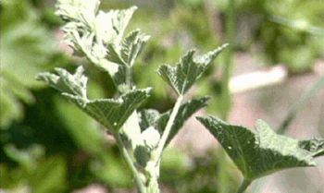
گياه گل ختمي
گل ختمي انواع مختلفي دارد كه هر كدام رنگهاي متفاوتي دارند از جمله زرد، قرمز، بنفش و سفيد.
ختمي هايي كه گل سفيد دارند كاربرد درماني بيشتري دارند. گل ختمي از اواسط خرداد تا اواخر پاييز گل دارد.
موارد درماني آن بيشتر برگ و گل اين گياه است. گل اين گياه را به صورت درماني براي ناراحتي هاي تنفسي مثل آسم، برونشيت و سرفه به كار مي برند. در ناراحتيهاي نادر آسم پودر كرده اين گياه باعسل كاربرد موثري دارد. اين گياه همچنين در عفونت هاي ريوي جوابگوي خوبي است.
اگر در موقع استفاده برگ و گل آن با هم مخلوط شود بهتر است البته در موارد درماني گل ارجح تر است. اصولاً چون اين گياه لعاب زيادي دارد براي شوره سر مورد استفاده قرار مي گيرد و همچنين براي طراوت و شادابي پوست صورت از ماسك آن استفاده مي شود.
اين گياه يكي از داروهايي است كه پوست اندازي را سريع و شادابي پوست را تضمين مي كند و ضد عفوني كننده بسيار خوب و ضد قارچ مي باشد.
اين گياه در موارد ريزش مو، شوره و چربي سر استفاده مي شود. داروي خوبي براي لنيت بخشيدن به دستگاه گوارشي است كه در موارد يبوست از آن استفاده مي شود.
قسمتهاي مورد استفاده اين گياه، گل، برگ و ريشه آن است. ريشه عميق و طولاني دارد كه آن را له مي كنند و مي شویند و سريع خشك كرده و از آن استفاده مي كنند.
تمام موارد درماني كه در مورد گل و برگها گفته شد در مورد ريشه ي اين گياه هم صادق است.
خواص گياهان دارويي

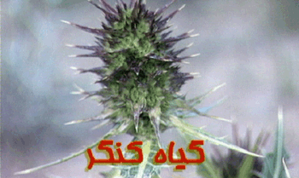
گياه لنگر
نام ديگر اين گياه آركيشو است و از گياهان مغذي است و ريشه آن مورد استفاده قرار مي گيرد. در زمان گل دادن، دانه هاي آن نيز قابل استفاده است. از دانه هاي آن براي هضم غذا استفاده مي شود و بسيار نيروزا است و براي ناراحتي هاي كبد و طحال مؤثر است.
خواص گياهان دارويي

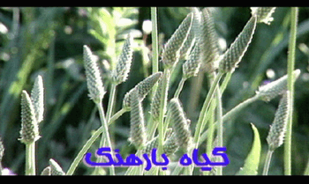

گياه بارهنگ
اين گياه در جاهاي مختلفي مي رويد و انواع مختلفي دارد. معمولاً از دانه هاي اين گياه استفاده مي شود. از اين گياه براي ناراحتيهاي تنفسي استفاده مي شود و يكي از گياه هاي لعاب دار و داراي ماده سافورين است.
دانه هاي آن را در آب خيس مي كنند. اين گياه عوارض جانبي ندارد. از برگ اين گياه به وفور استفاده مي شود و برگ آن خاصيت ضد عفوني كننده دارد و همچنين دانه اين گياه هم خاصيت ضد عفوني كننده و خلط آوري خوبي براي دستگاه تنفسي دارد.
خواص گياهان دارويي

گياه شيرين بيان
گياهي خودرو است. بيشتر براي ناراحتيهاي دستگاه گوارشي و ناراحتيهاي زخم معده، زخم اثني عشر و ورم معده استفاده مي شود.
موارد درماني اين گياه بيشتر ريشه آن مي باشد. عصاره و جوشانده ي ريشه ي اين گياه و همچنين پودر ريشه به عنوان خلط آور، افزايش دهنده فشار خون و برطرف كننده ناراحتيهاي دستگاه گوارش و ضد التهاب استفاده مي شود.
گياه بو مادران
اين گياه به دو گونه است. گونه اصلي آن در كوهستانها و ارتفاعات رشد مي كند و گونه ي ديگر آن اهلي تر است و كنار جاده ها، در دشتها و حتي در داخل پاركها ديده مي شود.
اين گياه ضد هيستري است و گياهي است كه مي تواند ناراحتيهاي كليوي، كبدي و مثانه را برطرف كند. اين گياه به خاطر ماده اي با نام كُلين كه در آن وجود دارد، فشار خون را پايين مي آورد. اين گياه براي درمان ناراحتي هاي زنانه مفيد مي باشد.
نحوه استفاده از اين گياه بدين صورت است كه مقداري از اين گياه را با آب دم مي كنند و در طول روز، هر ٤ ساعت يك ليوان از آن را مصرف مي كنند.
اين گياه بر روي دستگاه گوارش تاثير مثبتي دارد، هضم كننده و برطرف کننده نفخ و گاز معده و روده است. همچنين براي ناراحتيهاي كبدي مفيد است.
اين گياه در همه جا مي رويد و فراگير است و از اواخر ارديبهشت تا اواخر تيرماه گلهاي آن پايدار است و بيشتر قسمت گل و برگ اين گياه مورد استفاده است.
خواص گياهان دارويي

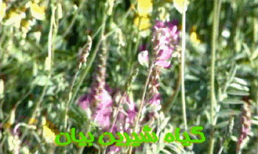
گياه شيرين بيان
گياهي خودرو است. بيشتر براي ناراحتيهاي دستگاه گوارشي و ناراحتيهاي زخم معده، زخم اثني عشر و ورم معده استفاده مي شود.
موارد درماني اين گياه بيشتر ريشه آن مي باشد. عصاره و جوشانده ي ريشه ي اين گياه و همچنين پودر ريشه به عنوان خلط آور، افزايش دهنده فشار خون و برطرف كننده ناراحتيهاي دستگاه گوارش و ضد التهاب استفاده مي شود.
خواص گياهان دارويي

گياه بادام وحشي
اين گياه داراي انواع گوناگون مي باشد. اهميت بوته هاي اين گياه بيشتر در محافظت از خاك مي باشد و در مناطقي كه حاصلخيز نيست و امكان فرسايش خاك بيشتر است اين گونه ها مي توانند به راحتي به عنوان گونه هاي پيشآهنگ مستقر شوند.
دانه ها و ميوه هاي اين گياه مصرف خوراكي دارد. نوع ديگر استفاده از اين گياه استفاده از روغن آن است كه به عنوان مُليّن و شستشو دهنده دستگاه گوارش مصرف دارد. همچنين ماليدن آن به محل درد به صورت موضعي استفاده دارد.
خواص گياهان دارويي

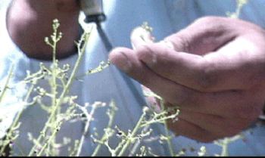
گياه گشنيز كوهي
اين گياه هم به صورت اهلي كشت مي شود و هم در كوه مي رويد ولي گياهي كه در كوه مي رويد داراي خواص بيشتري است. برگ و ميوه اين گياه مورد توجه مي باشد كه منبع ويتامينهاي C و B و A است. موارد استفاده اين گياه براي ناراحتيهاي قلبي، نيرو دهنده مغز و برطرف كننده هيستري و غش، اشتها آور، ضد جوش و آفت دهان، ضد عفوني كننده مجاري تنفسي در زمان سرماخوردگي و زكام و حساسيت ناشي از آبريزش بيني مي باشد.
اين گياه با تمام خواصي كه دارد مصرف زياد آن ممکن است مضر باشد. از جمله ضررهاي مصرف زياد اين گياه عبارتند از: خوابهاي پريشان و آشفته، بي خوابي، نسيان و فراموشي و لكنت زبان.
مقدار مصرف اين گياه بايد توسط پزشك تعيين شود كه بايد ۲٥ گرم در يك ليتر آب بصورت جوشانده و۲ تا ٤ گرم از پودر دانه اش مورد استفاده قرار گيرد.
مناطق رويش اين گياه در ارتفاعات است و فصل گل دهي گياه از اواسط ارديبهشت تا اواخر تيرماه مي باشد.
خواص گياهان دارويي


گياه اورس
محل رويش اين گياه در ارتفاعات بيش از ۲٥٠٠ متر و كوهستانهاي صعب العبور مي باشد و بيشتر در جنگلهاي غرب كشور وجود دارد. درختي بسيار مقاوم و سازگار با هر نوع آب و هوايي است و داراي برگهاي سوزني شكل مي باشد و بسيار بوی زننده اي دارد.
مصرف دارويي آن به صورت محلي، استفاده از صمغ اين گياه براي ناراحتيهاي پوستي و تنظيم عادات ماهانه است. اين گياه تنها گونه اي است كه با شرايط سخت قادر به ادامه حيات است و حافظ خاك نقاط مرتفع است.
خواص گياهان دارويي

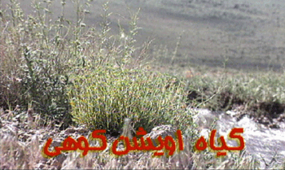

گياه آويشن كوهي
آويشن كوهي يكي از گياهان زيبا و معطر است كه در اكثر مناطق معتدله رويش دارد. نمونه اهلي اين گياه آويشن شيرازي است كه بصورت كشت داده شده مورد بهره برداري قرار مي گيرد و در شيراز كشت مي شود.

از نظر شكل ظاهري و طعم اين دو نوع آويشن با هم فرق دارند. البته خواص درماني آويشن كوهي بسيار بيشتر از آويشن شيرازي است.
اين گياه بوي بسيار مطبوع و مزه تندي دارد و به خاطر خاصيتش در شدت دادن به جريان خون، به هر عضوي كه ماليده شود خون به آن طرف سرازير مي شود. براي ريزش مو، جوشانده اين گياه استفاده مي شود تا جريان خون را در آن قسمت بيشتر كرده و پياز مو تغذيه شود.

اين گياه داروي بسيار خوبي براي دستگاه تنفسي و بيماريهايي از قبيل زكام، برونشيت، آسم، گريپ و .... است. همچنين اين گياه داروي خوبي براي معده مي باشد و ناراحتيهاي معده را از نظر هضم، نفخ به طور كلي برطرف مي كند.
اين گياه از جمله گياهان نيروزا است و همچنين ضد ترشح و ضد عفونت نيز مي باشد.
براي مصرف اين گياه تقريباً ۱٠ گرم آن را با يك ليتر آب مخلوط مي كنند و به صورت جوشانده مورد استفاده قرار مي گيرد كه مصرف خوراكي دارد.
جوشانده ٥٠ گرم از اين گياه به علاوه يك ليتر آب به صورت غليظ براي مصرف موضعي مورد استفاده قرار مي گيرد.
خواص گياهان دارويي

گياه ماشك گل خوشه اي
اين گياه با توجه به داشتن ساقه كلفت و آبدار بسيار مورد توجه است. همچنين ساقه اين گياه بسيار شيرين و مقوي است. در ارتفاعات رويش دارد و رشد يكساله دارد كه از اواسط فروردين شروع مي شود.
خواص گياهان دارويي

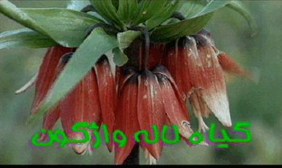

گياه لاله واژگون
اين گياه نه تنها گل زيبايي است بلكه خواص درماني متعددي نيز دارد. اين گياه گل اشك نيز ناميده مي شود و اين به خاطر اين است كه مقداري شبنم در بين اين گلها جمع مي شود و بعد از گل به پائين مي چكد.
عمر اين گياه بسيار كوتاه است. از اوايل ارديبهشت ماه گل دهي اين گياه شروع مي شود و در فصل بارش تمام مي شود.
خواص دارويي اين گياه اصولاً در پياز اين گياه است. پياز اين گياه داروي مؤثري براي دردهاي رماتيسمي و دردهاي مفصلي و پاك كننده دستگاه كبدي است. البته اين گياه جزء داروهاي سمي است و مصرف آن بايد زير نظر پزشك باشد.
خواص گياهان دارويي

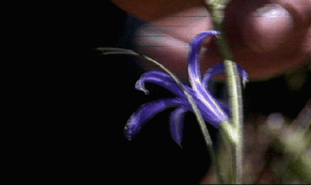

گياه گل خيار
اين گياه مصرف خوراكي ندارد و از كوبيده گل آن به عنوان يك نرم كننده ي پوست استفاده مي شود. گونه كوهستاني آن در ارتفاعات و گونه دشتي آن در جلگه ها و كف دشتها مي رويد و فصل گل دهي اين گياه از اواخر فروردين ماه تا پايان ارديبهشت ماه است.
خواص گياهان دارويي

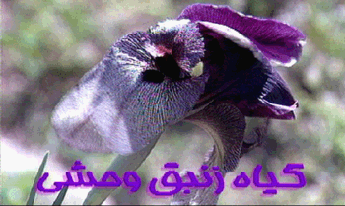

گياه زنبق وحشي
اين گياه علاوه بر گونه وحشي اش كه در كوهستانها مي رويد بصورت پرورشي در خانه ها و گلخانه ها نيز پرورش مي يابد.

موارد استفاده اين گياه بدين صورت است كه پياز گياه را از خاك خارج كرده و مي كوبند و درون پارچه اي قرار مي دهند و بر روي مفاصلي كه رمكاتيسم دارند مي بندند.

مناطق رويش اين گياه در ارتفاعات ۱٥٠٠ متر مي باشد. از آنجائيكه پياز اين گياه دائمي است، فصل رويش آن از اواخر فروردين ماه تا اواخر ارديبهشت ماه مي باشد.
خواص گياهان دارويي

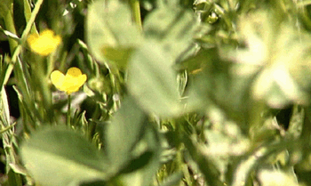
گياه شبدر
اين گياه خواص دارويي ندارد ولي موارد استفاده متعددي دارد. يك نوع علوفه عالي براي دامها محسوب مي شود. شبدر اصولاً در حالت تر بودن، حالت مسهلي دارد و مقدار كم آن مُليّن و مقدار زياد آن مسهل است ولي در حالت خشك بودن عكس اين عمل، يعني قابليت قابض بودن را دارد. گياه خوبي براي سرفه و ناراحتيهاي تنفسي از جمله عفونت سينه از نوع برونشيت مي باشد.
گلهاي شبدر قرمز به صورت جوشانده تصفيه كننده خوبي براي خون است و در مواردي حتي در مورد سرطان معده از اين گياه استفاده مي شود.
خواص گياهان دارويي

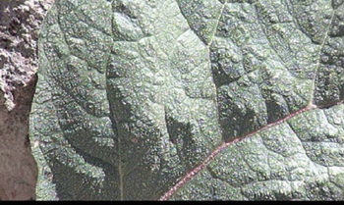
گياه ريواس
گياه ريواس با برگهاي پهن و ساقه بلند و گلهاي خوشه اي در ارتفاعات و دامنه هاي شيب دار رويش دارد. خود ساقه اين گياه بصورت خام به عنوان يك ماده غذايي مطرح است. برگهاي آن نيز هم به صورت خام و هم به صورت پخته به عنوان خوراكي مصرف مي شود. طعم اين گياه ترش مزه و گس است. داروي خوبي براي بيماريهاي دستگاه گوارش از جمله اسهال مي باشد.
اين گياه بخاطر داشتن ويتامينهاي C و B و A مورد توجه است. همچنين اين گياه با خاصيتي كه دارد لوزالمعده را وادار به ترشح انسولين مي كند كه دربيماريهاي قند خون مورد توجه است.
زياده روي در مصرف اين گياه اصولاً يك سري عوارض دارد، از جمله اينكه براي كليه و مثانه مشكل تراشي مي كند.
فصل رويش از اواسط ارديبهشت ماه تا اواخر خرداد ماه است. اين گياه سرد است و براي افراد سرد مزاج داروي خوبي نيست.
گياهان دارويی از ارزش و اهميت خاصی در تأمين بهداشت و سلامتی جوامع هم به لحاظ درمان و هم پيشگيری از بيماريها برخوردار بوده و هستند. اين بخش از منابع طبيعی قدمتی همپای بشر داشته و يكی از مهمترين منابع تأمين غذايی و دارويی بشر درطول نسلها بوده اند. از نقطه نظر تاريخی، گياهان اهميت فراوانی در توسعه جوامع داشته اند و تحقيقات وسيعی برای يافتن فرآورده ها ومواد طبيعی دارويی گياهی در طول تاريخ انجام شده اما نكته حائز اهميت اينجاست كه تنها كمتر از 10% از مجموع 250000 گونه گياهی جهان برای بيش از يك عملكرد زيست شناختی، شناسايی و مورد استفاده قرار گرفته اند. به عبارت ديگر بر اساس آمارهای منتشره توسط (WHO) ، تنها بين 35 تا 70 هزار گونه گياه دارويی در طول زمان برای حداقل يك يا چند بار مورد مصرف قرار گرفته است. در حال حاضر، 25% از داروهای موجود، منشأ گياهی دارند و 12% داروها نيز از منابع ميكروبی ساخته شده اند. پتانسيل توليدداروهای گياهی در طبيعت بسيار بالاست. برای نمونه گفته ميشود 125000 گونه گياه دارويی در جنگلهای استوايی جهان يافت ميشود. ارزش اقتصادی و تجاری گياهان دارويی فوقالعاده زياد است. در بعضی آمارها ارزش تجارت جهانی گياهان دارويی بالغ بر 43ميليارد دلار در سال برآورد شده و طی آمار منتشره در اينترنت فروش فرآورده های گياهی در سال 1997 بالغ بر 3/24 ميليارد دلارآمريكا بوده است.
گرايش عمومی جامعه به استفاده از داروها و درمانهای گياهی و به طور كلی فرآوردههای طبيعی به ويژه در طی سالهای اخير روبه افزايش بوده و مهمترين علل آن، اثبات اثرات مخرب و جانبی داروهای شيميايی از يك طرف و ايجاد آلودگيهای زيست محيطی كه كره زمين را تهديد ميكند از سوی ديگر بوده است. بيش از 60% مردم آلمان و بلژيك و 74% انگليسيها تمايل به استفاده از درمانهای طبيعی گياهی دارند. ضمن اينكه طبق آمار سازمان بهداشت جهانی بالغ بر 80% مردم جهان به ويژه در كشورهای در حال توسعه و نواحی فقير و دور افتاده عمده ترين نيازهای درمانی خود را از گياهان دارويی تأمين ميكنند. از سوی ديگر گياهان دارويی جزء ذخاير و منابع طبيعی هستند و بسياری از كشورها كم يا زياد از يك چنين منبعی برخوردارندكه نوع، تعداد و تنوع گونه های گياهی بر اساس شرايط و موقعيت جغرافيايی هر منطقه متفاوت است. متأسفانه سودآوريهای كلان اقتصادی و توجه روز افزون به تجارت جهانی گياهان دارويی، مشكلات و مسائل ناگواری را برای اين منابع به وجود آورده و نسل گونه های گياهی را با خطر انقراض مواجه ساخته است. چرا كه بخش عظيمی از تجارت، مربوط به گونه های گياهی دارويی است كه از طبيعت جمع آوری شده و بعضا با شيوه های نادرست، نه تنها به انقراض نسل گونه ها می انجامد بلكه تنوع زيستی منطقه و جهان را نيز با خطرنابودی مواجه می سازد. استفاده مطلوب، منطقی و بهينه از اين منابع كه به لحاظ فناوری بسيار كم هزينه تر و ساده تر از صنايع دارويی شيميايی است،می تواند ضمن تأمين بخشی از نيازهای عمده بهداشتی و درمانی جامعه از خروج مقادير متنابهی ارز جلوگيری نموده و مانع گسترش وابستگی به بيگانگان شود. بنا بر اين با اتخاذ سياستها و راهكارهای مناسب و مبتنی بر يك شناخت واقع گرايانه از وضعيت موجود اين منابع و كاربرد روشهای علمی و صحيح در تمام ابعاد اعم از كاشت، داشت، برداشت و بهره برداری صنعتی و اقتصادی آن، چه از طبيعت وچه به صورت كشت مكانيزه، ميتوان به دركی واقعی و اصولی در خصوص نقش و بازدهی گياهان دارويی در جوامع رو به رشدی همچون ايران رسيد و علاوه بر حفظ و حراست از اين سرمايه های ملی به شكوفايی و توسعه پايدار جامعه نيز دست يازيد.

